2011臺北世界設計大展 松山文創園區 高職學生學習單
學校： 學號： 姓名： 日期：

- 對於松山文創園區內2011臺北世界設計大展，印象最深刻的展覽為何？請分享心得。
- 參觀「臺灣設計之光展」之後，請分享你對得獎作品的心得。
- 參觀「2011臺北世界設計大展」後，你認為「設計」何以值得重視？請分享心得。
四、請分享你對松山文創園區內歷史悠久的建築及文物的認知與感想。
請以繪圖或照片分享心得
繪圖或照片 | 繪圖或照片
文字說明 | 文字說明
繪圖或照片 | 繪圖或照片
文字說明 | 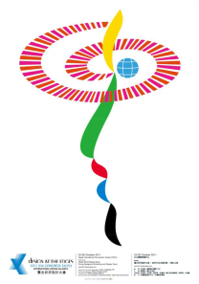  文字說明
